Sketch : « L’école » de Cyprien
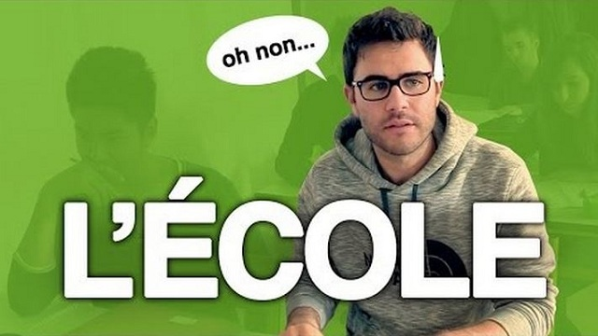
- Est-ce que Cyprien aime l’école ?
- Qu’est-ce que l’homme au mono sourcil propose à Cyprien ?

- Est-ce que Cyprien est encore à l’école ? Pourquoi ?

- Reliez l’objet/la personne au verbe qui correspond.
- La montre [froisser]
- Le voisin [puer]
- Le stylo de quelqu’un d’autre [se piquer]
- Le capuchon [gratter/récupérer]
- La mine du crayon [copier]
- Le prof [mordiller]
- Sous la table [renverser]
- Le tableau/la brosse [se mettre] du stylo
- La règle [interroger]
- La feuille / la gomme [rester] au fond du taille-crayon
- L’effaceur [se tromper]
- La pointe du compas/la trousse [effacer]
- Le taille-crayon / la trousse [toucher] du chewing-gum
- La salle [faire] baver un trait
- La colle UHU [regarder]

- Quelle était la technique de Cyprien pour éviter que le professeur ne vous pose pas de question ?

- Qu’est-ce qui énervait le plus Cyprien ?

- Quels étaient les petits moments de joie ?
a.
b.
c.
8) Quel était le pire ennemi de Cyprien ?
9) Complétez la liste non-exhaustive de Cyprien quand il s’ennuyait en cours :
a. Le jeu des ______________________ pour faire des _____________________ .
b. ______________________ mon doigt dans les anneaux des _____________
pour voir si ça fait mal.
c. Pour les filles, _________________ « soleil » avec sa _________________________.
d. Enlever les bouts de _____________________ dans les __________________ des cahiers.
e. Dans la catégorie dessin : - le ________________ derrière le mur.
- le « S » avec les ____________________
- la rosace avec le ____________________
- et remplir un ______________ sur 2.
f. _______________________ les billes de _______________________ d’encre
g. ______________________ une sarbacane avec un ____________________.
h. Faire des ______________________ dans une __________________.
i. Faire ______________________ mon _________________________ .
j. Jouer avec la barre du __________________ de mon stylo.
k. Ecouter ma musique avec un ___________________ dans ma manche.
l. Construire un missile avec une _____________________ vide, du ________________ et de la ______________________.
m. Discuter avec mon ________________________.
10) Dans quel jeu, Cyprien était-il le meilleur ?

